Arbeitsbereich:  Arbeitsplatz/Tätigkeiten: |  |  | Betriebsanweisung  gem. § 14 GefStoffV
Gefahrstoffbezeichnung

Selbstentzündliche Stoffe (flüssige und feste)
Gefahren für Mensch und Umwelt
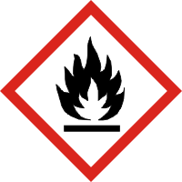  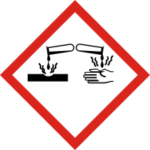 | - Der Stoff ist selbstentzündlich.  - Der Stoff kann sich an der Luft spontan entzünden.  - Der Stoff ist leicht entzündlich.  - Bildung von explosionsfähigen Dampf-Luftgemischen möglich.  - Die Dämpfe können zu narkotischen Erscheinungen führen.  - Kann Reizungen oder Verätzungen der Haut verursachen.  - Gesundheitsschädlich.  - Nicht in die Kanalisation gelangen lassen.
Schutzmaßnahmen und Verhaltensregeln
- Anforderungen aus den Sicherheitsdatenblätter beachten.
- Unter dem Abzug arbeiten.
- Behälter dicht geschlossen halten.
- Nicht zusammen mit
- Schutzhandschuhe, Laborkittel und Schutzbrille tragen.
- Kontakt mit Haut und Augen vermeiden.
- Stäube, Dämpfe und Aerosole nicht einatmen.
- Produkte nicht in die Kanalisation gelangen lassen.
- Von Zündquellen fernhalten.
Verhalten im Gefahrenfall |  |  |  |  |  | Notruf: 112
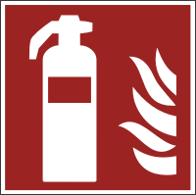 | - Unbeabsichtigte Freisetzung: Laborleitung hinzuziehen. Dämpfe/Aerosole nicht einatmen. Raum umgehend verlassen, dabei nach Möglichkeit Fenster öffnen. Wiedereintritt nur unter Atemschutz (Maske mit ABEK-Filter). Verschüttete Mengen ggf. vorsichtig aufnehmen aufnehmen und einer ordnungsgemäßen Entsorgung zuführen.  - Löschmittel: Löschmaßnahmen auf die Umgebung abstimmen.  - Brandbekämpfung: Nur Entstehungsbrände selbst löschen (Selbstschutz beachten) – sonst sofort Raum verlassen, Nachbarbereiche warnen und Feuerwehr rufen!
Erste Hilfe |  |  |  |  |  | Notruf: 112
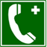 | - Nach Augenkontakt: Einige Minuten lang behutsam mit Wasser spülen. Vorhandene Kontaktlinsen nach Möglichkeit entfernen. Weiter spülen. Ärztlichen Rat einholen.  - Nach Hautkontakt: Alle kontaminierten Kleidungsstücke sofort ausziehen. Betroffene Hautstellen sofort mit viel Wasser abwaschen. Ärztlichen Rat einholen.  - Nach Einatmen: Die Person an die frische Luft bringen und für ungehinderte Atmung sorgen. Sofort ärztliche Hilfe hinzuziehen.  - Nach Verschlucken: Sofort Mund ausspülen und reichlich Wasser (mind. 2 Trinkgläser) nachtrinken. Sofort Arzt hinzuziehen.  - Bei allen Erste-Hilfe-Maßnahmen Selbstschutz beachten.  - Bei leichten Verletzungen in den Meldeblock eintragen und zentral archivieren.  - Bei schweren Verletzungen Unfallanzeige ausfüllen.  - Unfall an der Hauptpforte melden, Tel: 44 444.  Ersthelfer hinzuziehen, Vorgesetzten informieren, Arzt aufsuchen.  ERSTHELFER: Name: ............................. Raum: ........................  Tel.: ...............................  UNFALLARZT: Elisabethenstift, Landgraf-Georg-Str. 100,  Tel. Durchwahl: (0) 403-2001, Giftnotruf: (0) 06131-19240
Sachgerechte Entsorgung
- Abfälle in verschließbaren gekennzeichneten Gefäßen sammeln und mit dem Entsorgungszentrum der TU Kontakt aufnehmen, Tel.: 24700.

Datum: |  |  |  |  | Unterschrift:

